ПАМЯТКА

гражданам об их действиях при установлении уровней террористической опасности

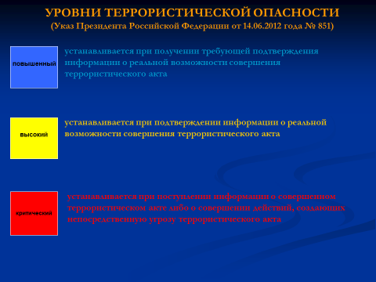
В целях своевременного информирования населения о возникновении угрозы террористического акта могут устанавливаться уровни террористической опасности.
Уровень террористической опасности устанавливается решением председателя антитеррористической комиссии в субъекте Российской Федерации[1], которое подлежит незамедлительному обнародованию в средствах массовой информации.
«СИНИЙ» УРОВЕНЬ
Повышенный «СИНИЙ» уровень устанавливается при наличии требующей подтверждения информации о реальной возможности совершения террористического акта.
При установлении «синего» уровня террористической опасности рекомендуется:
1. При нахождении на улице, в местах массового пребывания людей, общественном транспорте обращать внимание на:
- внешний вид окружающих (одежда не соответствует времени года либо создается впечатление, что под ней находится какой-то посторонний предмет);
- странности в поведении окружающих (проявление нервозности, напряженного состояния, постоянное оглядывание по сторонам, неразборчивое бормотание, попытки избежать встречи с сотрудниками правоохранительных органов);
- брошенные автомобили, подозрительные предметы (мешки, сумки, рюкзаки, чемоданы, пакеты, из которых могут быть видны электрические провода, электрические приборы и т.п.).
2. Обо всех подозрительных ситуациях незамедлительно сообщать сотрудникам правоохранительных органов.
3. Оказывать содействие правоохранительным органам.
4. Относиться с пониманием и терпением к повышенному вниманию правоохранительных органов.
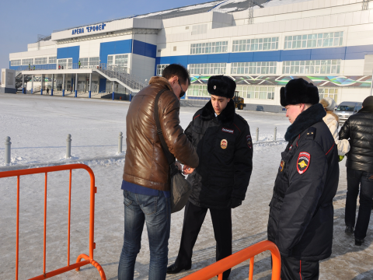
5. Не принимать от незнакомых людей свертки, коробки, сумки, рюкзаки, чемоданы и другие сомнительные предметы даже на временное хранение, а также для транспортировки. При обнаружении подозрительных предметов не приближаться к ним, не трогать, не вскрывать и не передвигать.
6. Разъяснить в семье пожилым людям и детям, что любой предмет, найденный на улице или в подъезде, может представлять опасность для их жизни.
7. Быть в курсе происходящих событий (следить за новостями по телевидению, радио, сети «Интернет»).
«ЖЕЛТЫЙ» УРОВЕНЬ
Высокий «ЖЕЛТЫЙ» уровень устанавливается при наличии подтвержденной информации о реальной возможности совершения террористического акта.
Наряду с действиями, осуществляемыми при установлении «синего» уровня террористической опасности, рекомендуется:
1. Воздержаться, по возможности, от посещения мест массового пребывания людей.
2. При нахождении на улице (в общественном транспорте) иметь при себе документы, удостоверяющие личность. Предоставлять их для проверки по первому требованию сотрудников правоохранительных органов.
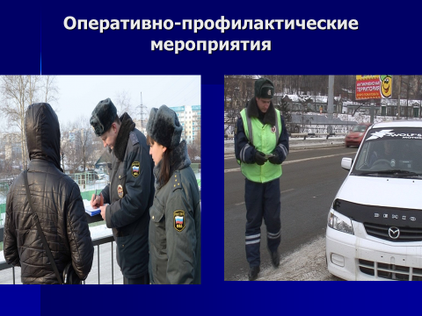
3. При нахождении в общественных зданиях (торговых центрах, вокзалах, аэропортах и т.п.) обращать внимание на расположение запасных выходов и указателей путей эвакуации при пожаре.
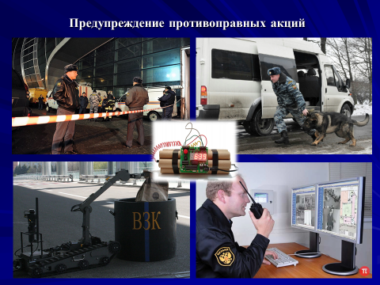
4. Обращать внимание на появление незнакомых людей и автомобилей на прилегающих к жилым домам территориях.
5. Воздержаться от передвижения с крупногабаритными сумками, рюкзаками, чемоданами.
6. Обсудить в семье план действий в случае возникновения чрезвычайной ситуации:
- определить место, где вы сможете встретиться с членами вашей семьи в экстренной ситуации;
- удостовериться, что у всех членов семьи есть номера телефонов других членов семьи, родственников и экстренных служб.
«КРАСНЫЙ» УРОВЕНЬ
Критический «КРАСНЫЙ» уровень устанавливается при наличии информации о совершенном террористическом акте либо о совершении действий, создающих непосредственную угрозу террористического акта.
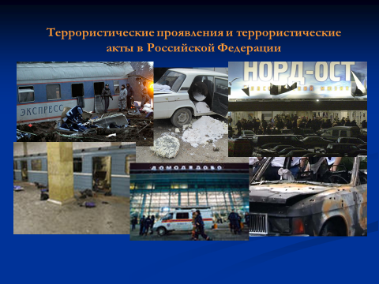

Наряду с действиями, осуществляемыми при установлении «синего» и «желтого» уровней террористической опасности, рекомендуется:
1. Организовать дежурство жильцов вашего дома, которые будут регулярно обходить здание, подъезды, обращая особое внимание на появление незнакомых лиц и автомобилей, разгрузку ящиков и мешков.
2. Отказаться от посещения мест массового пребывания людей, отложить поездки по территории, на которой установлен уровень террористической опасности, ограничить время пребывания детей на улице.

3. Подготовиться к возможной эвакуации:
- подготовить набор предметов первой необходимости, деньги и документы;
- подготовить запас медицинских средств, необходимых для оказания первой медицинской помощи;
- заготовить трехдневный запас воды и предметов питания для членов семьи.
4. Оказавшись вблизи или в месте проведения террористического акта, следует как можно скорее покинуть его без паники, избегать проявлений любопытства, при выходе из эпицентра постараться помочь пострадавшим покинуть опасную зону, не подбирать предметы и вещи, не проводить видео и фотосъемку.
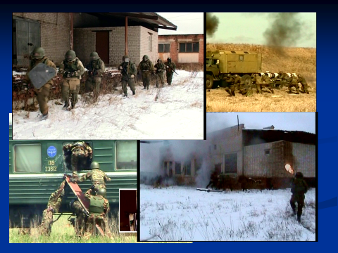
5. Держать постоянно включенными телевизор, радиоприемник или радиоточку.
6. Не допускать распространения непроверенной информации о совершении действий, создающих непосредственную угрозу террористического акта.

ВНИМАНИЕ!
В качестве маскировки для взрывных устройств террористами могут использоваться обычные бытовые предметы: коробки, сумки, портфели, сигаретные пачки, мобильные телефоны, игрушки.
Объясните это вашим детям, родным и знакомым.
Не будьте равнодушными, ваши своевременные действия могут помочь предотвратить террористический акт и сохранить жизни окружающих.

